PROJEKAT
BINARY SEARCH TREE

RADIO
IGOR BARAŠIN

SADRŽAJ

SADRŽAJ 2
UVOD 3
ELEMENTI PROGRAMA 4
1. BST 4
2. JFX 6
3. Main 14
FUNKCIONALNOST PROGRAMA 15
ZAKLJUČAK 20
LITERATURA 21

UVOD
Stablo (engl. tree) je rekurzivna aciklična struktura podataka koja se sastoji od čvorova (engl. nodes) koji su povezani granama (engl. edge). Svaki čvor ima najviše jednog roditelja, i nula ili više direktnih potomaka (djece). Ako stablo nije prazno, postoji samo jedan čvor bez roditelja – korijen (engl. root). Postoji put od korijena do svakog čvora stabla. Podstablo (engl. subtree) je bilo koja povezana struktura ispod korijena.
Binarno stablo je ono stablo kod kojeg čvor može imati samo dva potomka.
Poseban tip binarnog stabla se naziva binarno stablo pretraživanja (engl. BST – Binary Search Tree).
Binarno stablo pretraživanja zadovoljava da je ključ bilo kojeg čvora veći od ključeva svih čvorova lijevog podstabla tog čvora, a manji od ključeva svih čvorova desnog podstabla tog čvora.
Binarno stablo pretraživanja omogućava efikasno izvršavanje operacija pretrage, umetanja i uklanjanja elementa.
Ovaj projekat predstavlja grafički prikaz tih, i dodatnih, operacija.

ELEMENTI PROGRAMA
Program sadrži 3 klase:
- BST
- JFX
- Main

1. BST

U ovoj klasi se nalaze sve promjenjive i metode za rad sa binarnim stablom pretraživanja.
Ova klasa je modifikovana klasa “public class BST<E extends Comparable<E>> extends AbstractTree<E>“ iz knjige “Introduction To Java Programming. Ova klasa nije potomak klase AbstractTree, i ne sadrži sve metode, samo one potrebne za grafičku prezentaciju. Takođe, sadrži 6 dodatnih metoda:
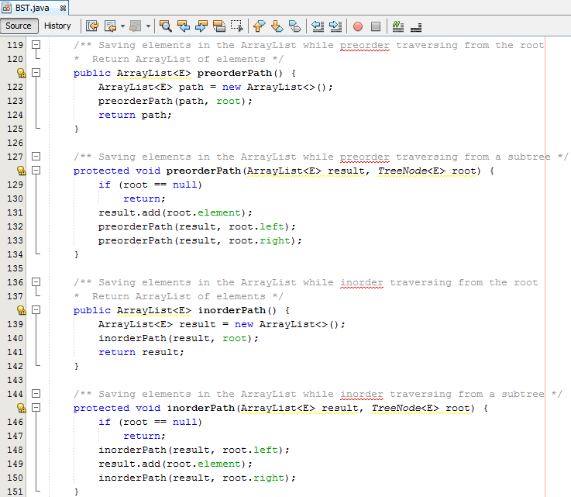
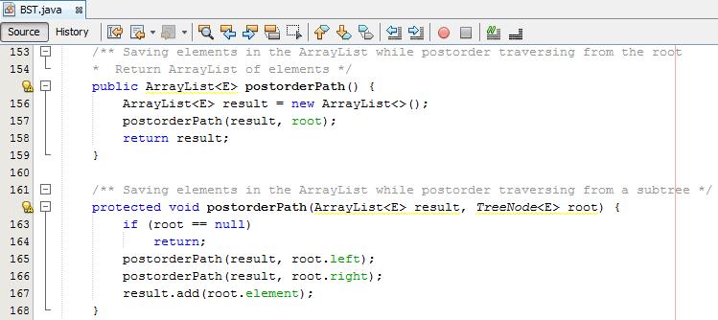
Ove metode se pozivaju rekuzivno na način koji zavisi od redoslijeda i čuvaju ključeve u tom redoslijedu. Vraćaju ArrayList tih ključeva. Ove metode se pozivaju kada korisnik odabere jedan od redoslijeda (preorder, inorder, postorder).

2. JFX

JFX klasa proširuje Application klasu i “override”-uje njenu metodu start. Ova klasa služi za grafički prikaz programa.
Deklarišu se i inicijalizuju objekti JavaFX prozora:
- Okna: BorderPane, Pane, HBox, VBox.
- Canvas canvas na kojem se prikazuje binarno stablo pretraživanja i GraphicContext gc pomoću kojeg se “crta na platnu”.
- Elementi: Button, Label, TextField pomoću kojih se unose vrijednosti.
- BST: stablo (tree), put ka traženom ključu (searchPath) i redoslijed ključeva (orderPath)

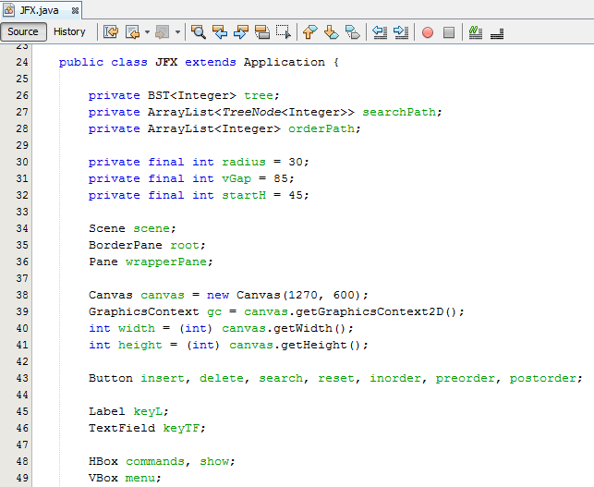

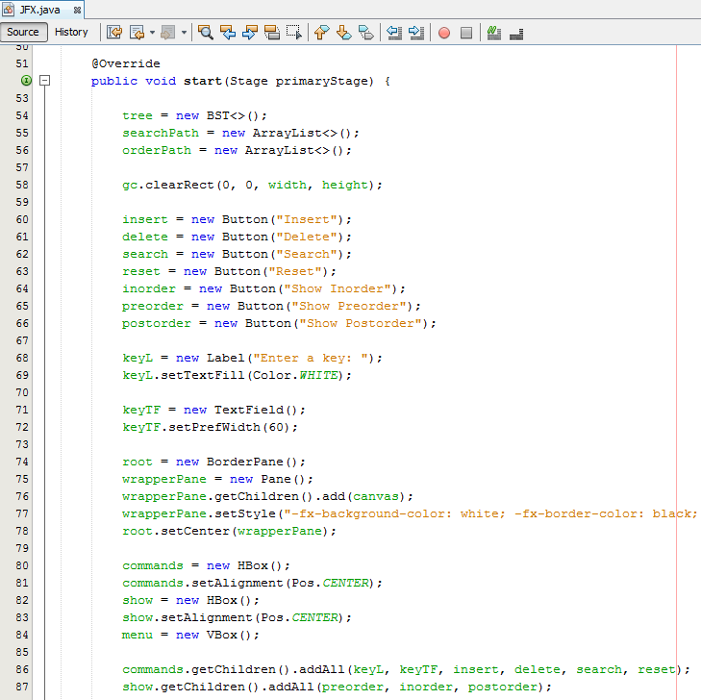

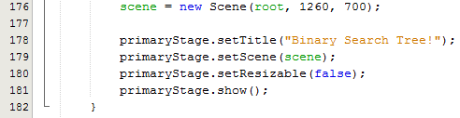

Metoda ordering uzima parametar orderFunction i stavlja ga u switch naredbu. Zavisno od veličine orderFunction-a, aktiviraju se metode:
- preorderPath
- inorderPath
- postorderPath
Redoslijed se čuva u orderPath.
Takođe, postavlja se tekst poruke. Na kraju se crta stablo pomoću metode drawTree i resetuje se orderPath.
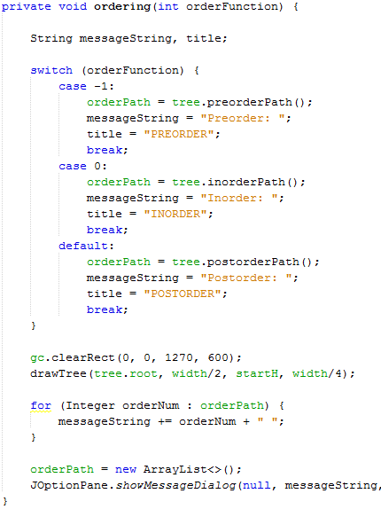

Ovaj metod se koristi kod preorder/inorder/postorder dugmadi.
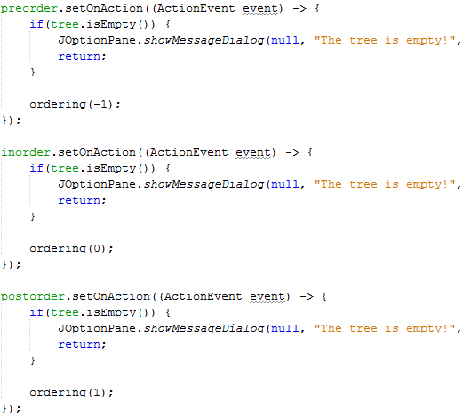

Metoda insertDeleteSearch koristi parametar n u switch naredbi i u zavisnosti od njegove veličine, aktiviraju se sljedeće metode:
- delete(keyINT) – ključ se briše iz stabla
- path(keyINT) – traži se put do ključa
- insert(keyINT) – ključ se unosi u stablo
Prije toga se, pomoću regularnog izraza, provjerava da li je ključ (parametar key) 1-3ocifren broj. Takođe se provjerava da li je ključ u stablu pomoću metoda search.
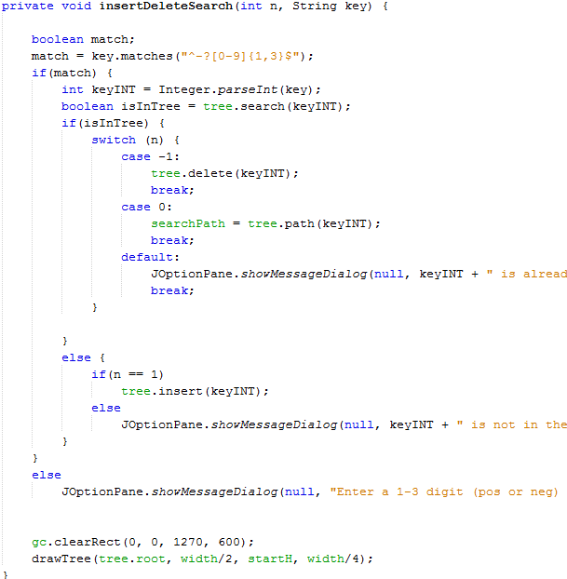

Ovaj metod se koristi kod insert/search/delete dugmadi.
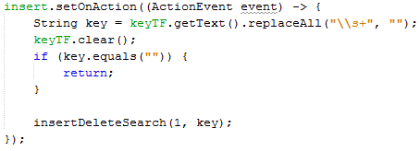

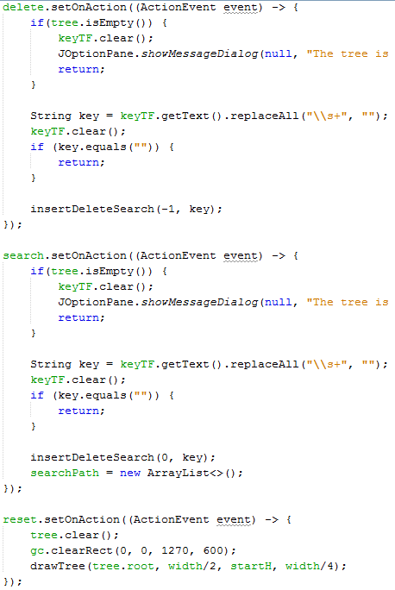

Metoda drawTree rekurzivno crta binarno stablo pretrage, uključujući čvorove, ključeve i grane.

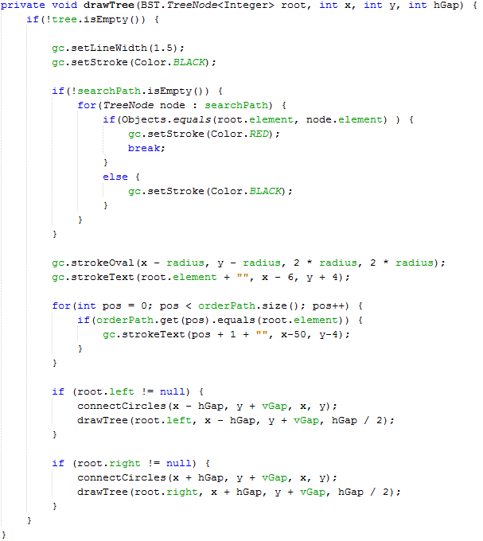
gc.strokeOval i gc.strokeText crtaju čvor i njegov ključ.
Metod se rekurzivno poziva za lijevo i desno podstablo.
vGap i hGap predstavljaju vertikalni i horizontalni razmak.

Ako ArrayList searchPath nije prazan, provjerava se da li čvorovi sadrže iste ključeve. Ako sadrže, postavlja se crvena boja za crtanje. Ovo se koristi kada se pretražuje stablo; crvenom bojom se crta put do traženog čvora.

Ako ArrayList orderPath sadrži čvorove, for petljom se prolazi kroz njega i kraj čvorova se “crtaju” redni brojevi. Ovo se koristi kod preorder/inorder/postorder redoslijeda.

Rekurzivna metoda connectCircles spaja krugove formulom:
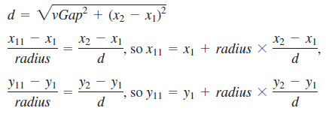
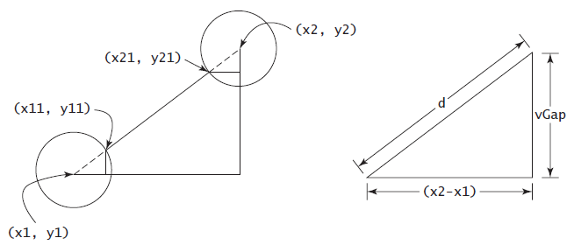
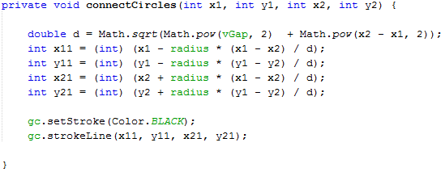

3. Main

Ova klasa je glavna klasa, sa metodom main u kome se pokreće JavaFX aplikacija iz klase JFX pomoću metode Application.launch(JFX.class, args).
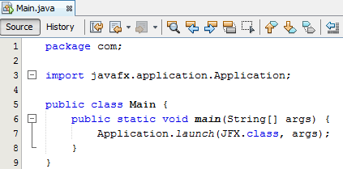

FUNKCIONALNOST PROGRAMA
Kada se program pokrene, prikazuje se početni, prazni ekran.
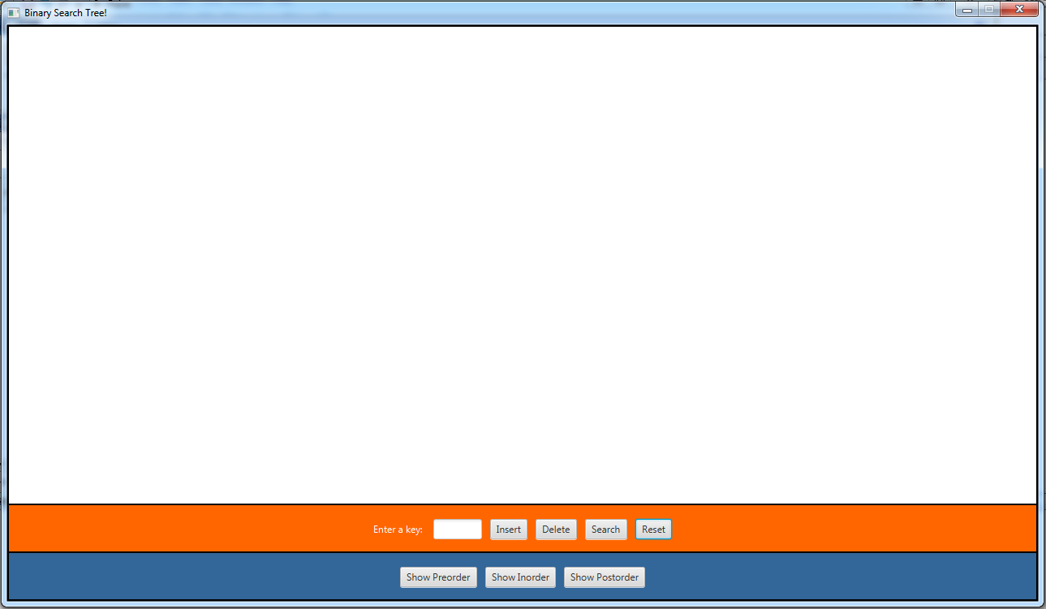

Prozor se sastoji iz dva dijela:
- donjeg dijela gdje se nalaze dugmadi za operacije sa stablom,
- gornjeg dijela, na kojem se grafički prikazuje stablo i njegove promijene povodom vršenja operacija.

Nakon upisa ključa, klikom na insert on se unosi:
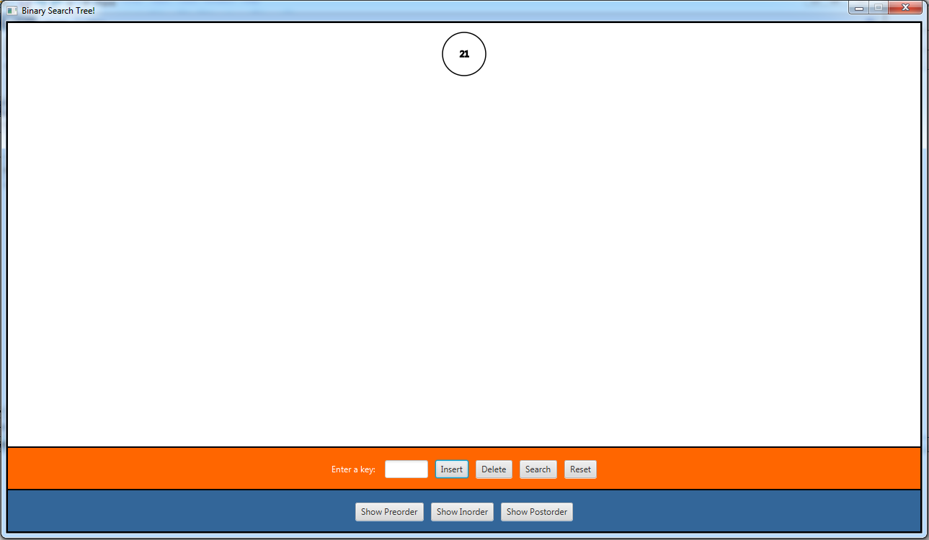
Ako ključ nije validan, tj. ako ključ nije 1-3ocifren (pozitivan ili negativan) broj, prikazuje se poruka (važi i za delete i search):
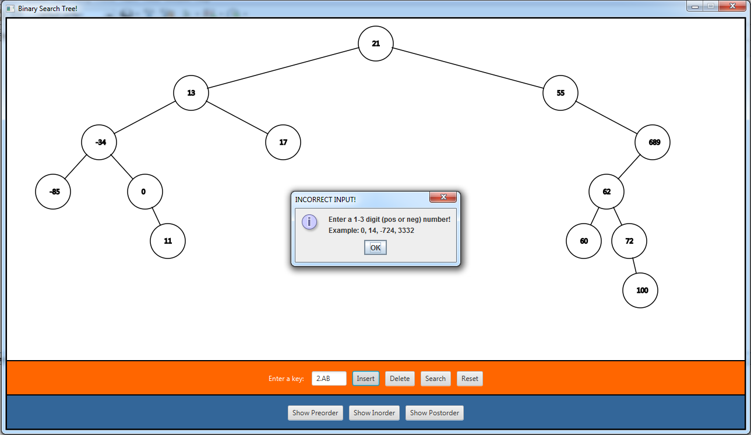

Ako ključ već postoji u stablu, prikazuje se poruka:
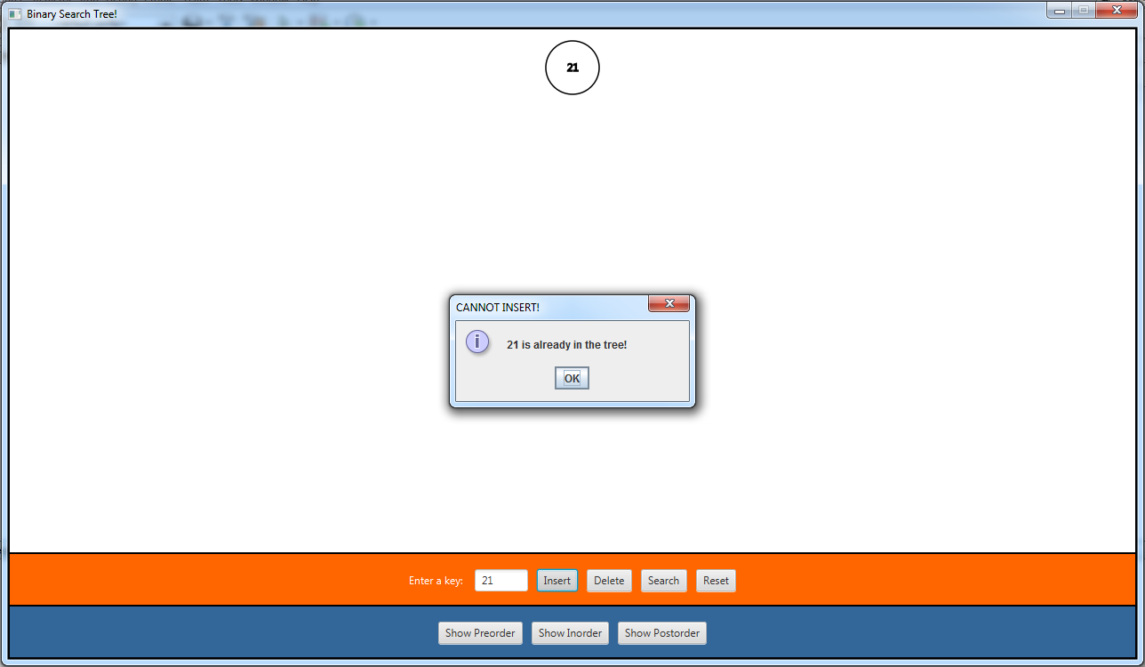
Nakon upisa ključa, klikom na delete, on se briše ili se prikazuje poruka da se on ne nalazi u stablu:
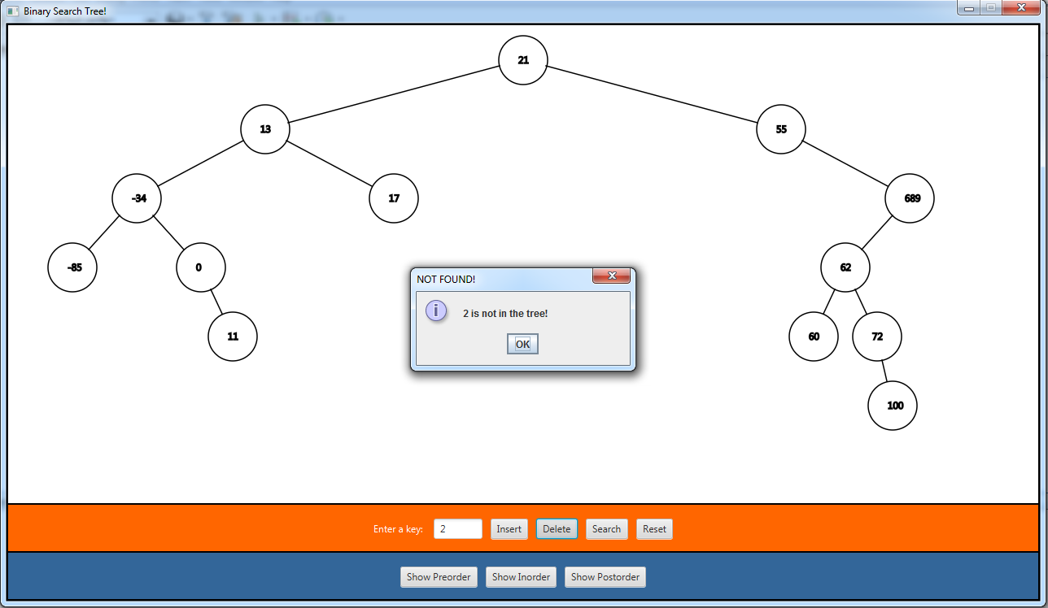

Nakon upisa ključa, klikom na search, on se pronalazi ili se prikazuje poruka da se on ne nalazi u stablu:
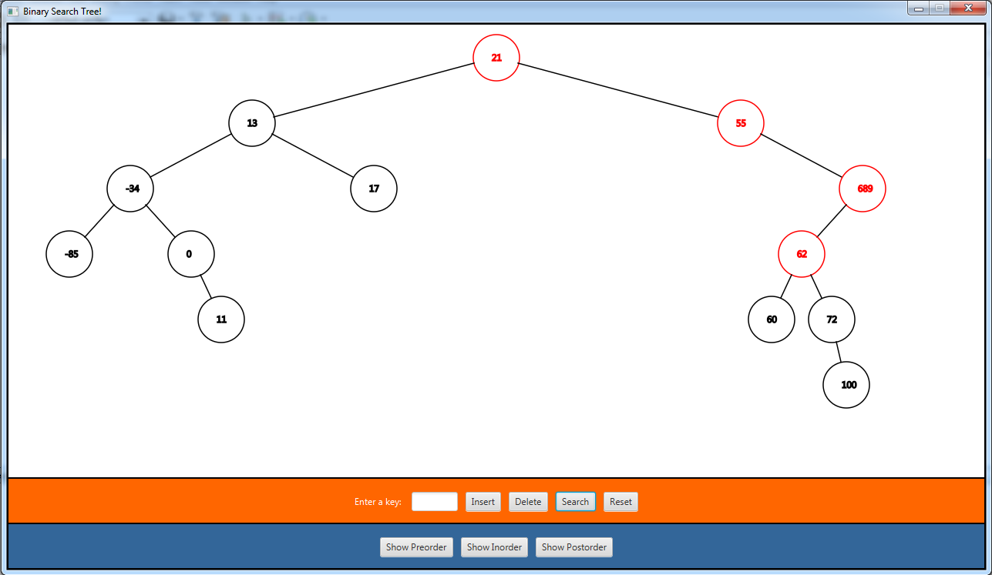
Reset prazni stablo, i prikazuje prazan ekran.
Ako je stablo prazno, a pokušavaju se bilo koje operacije sem unosa, prikazuje se poruka:
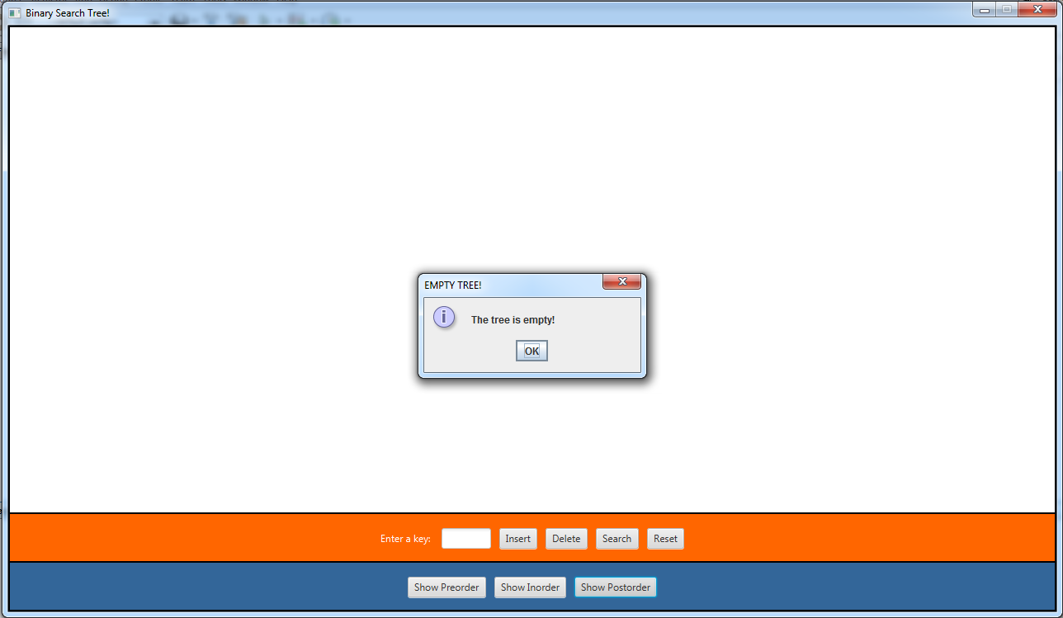

Ako se klikne na:
- Show Preorder
- Show Inorder
- Show Postorder
prvo se prikazuje poruka sa izabranim redoslijedom, a nakon toga se prikazuju redni brojevi redoslijeda pored čvorova stabla.
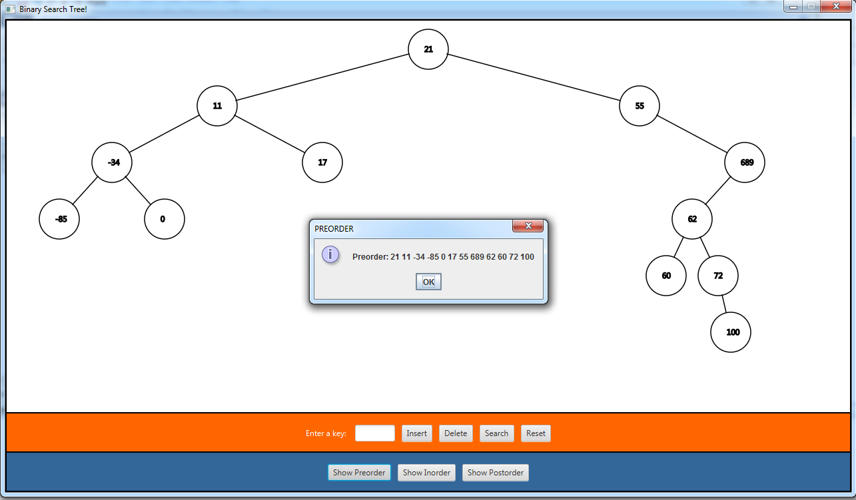
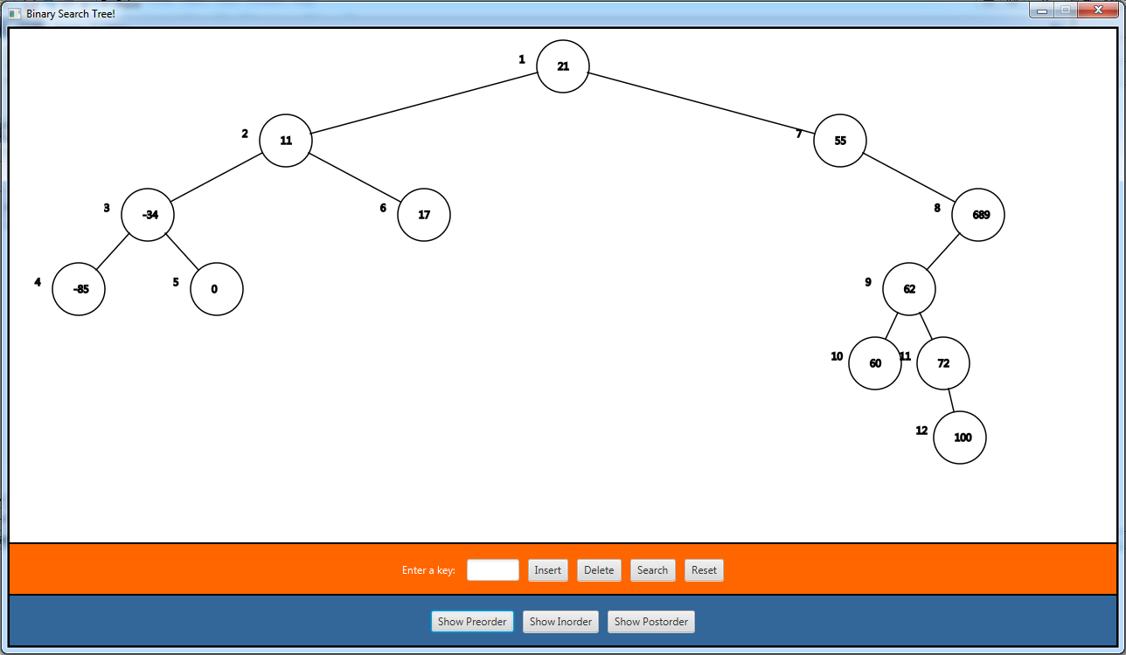

ZAKLJUČAK
Binarno stablo pretraživanja je tip binarnog stabla za koje važi da je ključ bilo kojeg čvora veći od ključeva svih čvorova lijevog podstabla tog čvora, a manji od ključeva svih čvorova desnog podstabla tog čvora. Ono omogućava efikasno izvršavanje operacija pretrage, umetanja i uklanjanja elementa.
Ovim projektom su se grafički prikazale operacije binarnog stabla pretraživanja, kao i preorder/inorder/postorder redoslijedi.

LITERATURA
- Y. Daniel Liang, Introduction To Java Programming (Comprehensive Edition, 9th Edition)
- https://www.geeksforgeeks.org/binary-search-tree-data-structure/

